Florianópolis, 10 de junho de 2013.

Caro Editor/a da Revista Psicologia: Psicologia em Revsta

“Submetemos o trabalho intitulado “Representações sociais do meio ambiente para pessoas de diferentes faixas etárias” à avaliação do periódico Psicologia em Revista e concordamos que os direitos autorais a ele referentes se tornem propriedade exclusiva da Editora PUC Minas, sendo vedada qualquer reprodução total ou parcial, em qualquer outra parte ou meio de divulgação impresso ou eletrônico, sem que a necessária e prévia autorização seja solicitada por escrito e obtida junto à Editora.

Atenciosamente
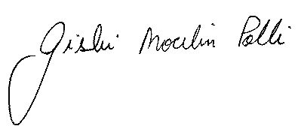
Gislei Mocelin Polli
Doutora em Psicologia - UFSC


Brigido Vizeu Camargo
Professor Dpto Psicologia – UFSC

